ALIMENTATION PA 6 cm 60W F6BVA

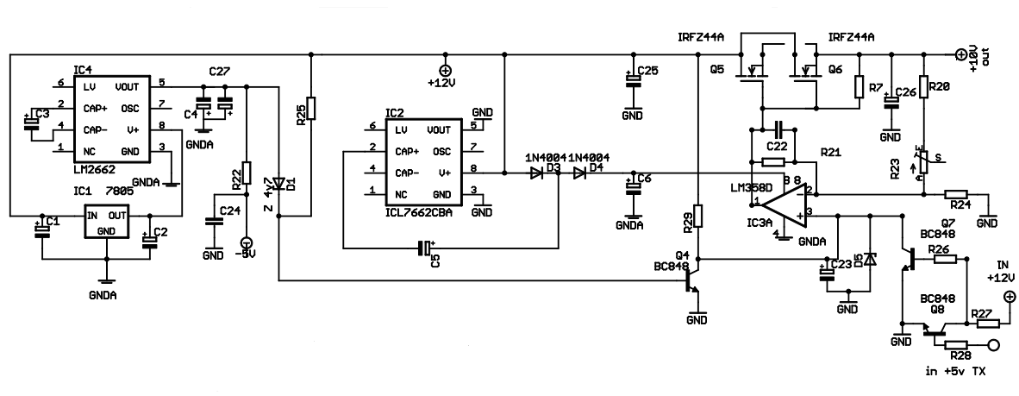

Voir :

http://f6bva.pagesperso-orange.fr/Technique/The%20big%206cm/PA%206cm%2060%20Watts%20doc%201.pdf

